**Rapporto**

**7611 R**

**7612 R** 21 maggio 2019 SANITÀ E SOCIALITÀ

**della Commissione gestione e finanze**

**sui messaggi 19 dicembre 2018 concernenti**

* **l’approvazione del Rapporto annuale 2016 dell'Ente Ospedaliero Cantonale (EOC)**
* **l’approvazione del Rapporto annuale 2017 dell'Ente Ospedaliero Cantonale (EOC)**

# Rapporti annuali EOC e Piani strategici

I Rapporti annuali EOC 2016 e 2017 sono leggibili e scaricabili dal sito web dell’EOC all’indirizzo [www.eoc.ch/comunicazione/Documenti-EOC.html](http://www.eoc.ch/comunicazione/Documenti-EOC.html) il quale con grande trasparenza indica ogni dato che dovesse interessare.

Oltre ai dati finanziari appare di interesse anche il fatto che il nostro EOC pubblichi ogni   
anno, oltre ai Rapporti Sociali e Ambientali, anche il suo Rapporto Scientifico: [www.eoc.ch/scientificrepor](http://www.eoc.ch/scientificrepor)t. Ciò è particolarmente apprezzabile non solo per la pubblicità dei risultati raggiunti con fondi pubblici o privati ma anche nell’ottica di poter comprovare il suo ruolo strategico di “**Un Ticino ospedaliero di valenza nazionale**” - come prevedeva il Piano strategico EOC 2013-2017 che comprendeva 7 obiettivi prioritari declinati in 28 progetti ([www.eoc.ch/dms/site-eoc/documenti/piano5Fstrategico5FV32Dbassa.pdf](http://www.eoc.ch/dms/site-eoc/documenti/piano5Fstrategico5FV32Dbassa.pdf)) – atteso come nel nuovo Piano strategico 2018-2021 si è aggiunto l’obiettivo “ **… e universitario**”

([www.eoc.ch/dms/site-eoc/documenti/documenti/Comunicazione/Piano-strategico-EOC-2018-2021-versione-integrale/Piano%20strategico%20EOC%202018-2021%20versione%20integrale.pdf](http://www.eoc.ch/dms/site-eoc/documenti/documenti/Comunicazione/Piano-strategico-EOC-2018-2021-versione-integrale/Piano%20strategico%20EOC%202018-2021%20versione%20integrale.pdf))

Considerato che i conti 2016 e 2017 dell’EOC sono gli ultimi della precedente pianificazione e ci introducono a quella nuova (2018-2021) varrà forse la pena spendere due parole in merito, rinviando per i dettagli ai documenti pubblicati, non senza prendere atto che il Dipartimento Sanità e socialità (e di riflesso il Consiglio di Stato) quanto meno deplorano e si scusano per il ritardo nella presentazione dei Messaggi.

**Visione e Piano strategico 2013-2017**

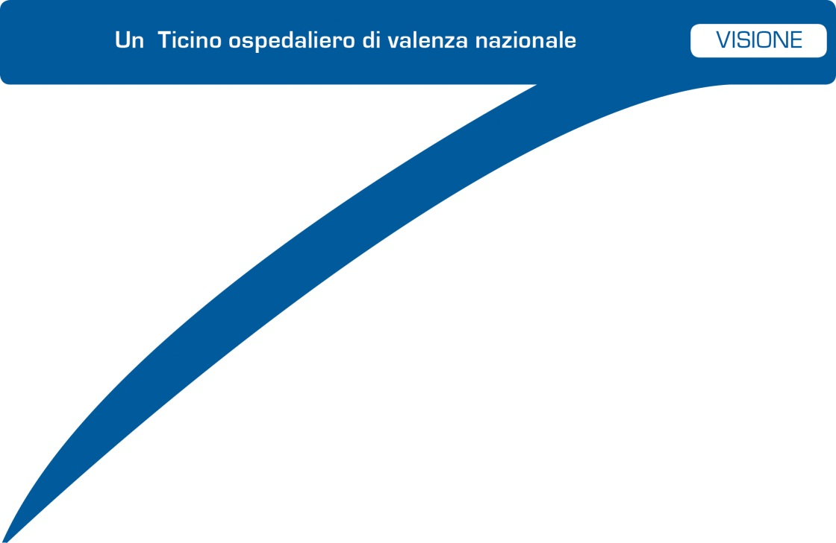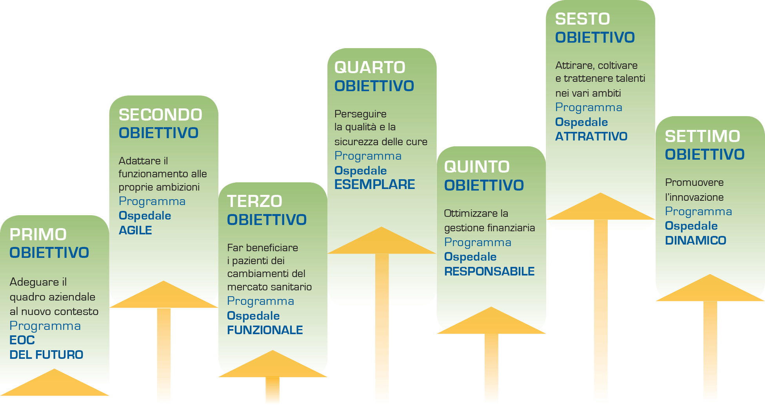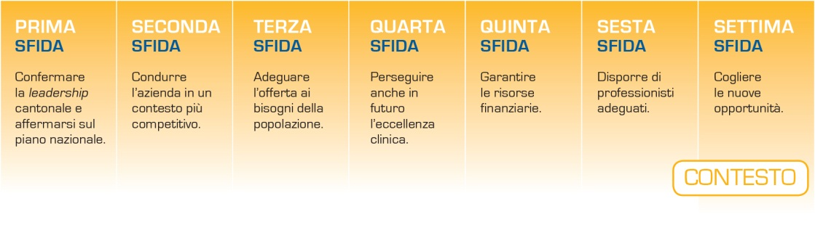

Queste visioni tenevano e tengono conto che con la revisione della LAMal del dicembre 2007, il Parlamento federale ha stabilito, con effetto da gennaio 2012, nuove regole per il finanziamento delle prestazioni ospedaliere (fornite da ospedali pubblici e privati), introdotto un nuovo metodo di fatturazione (SwissDRG), sancito la libera scelta dell’ospedale da parte del paziente, definito competenze e scadenze per pianificazioni sovracantonali e cantonali incentrate sulla qualità e l’economicità delle prestazioni e non più sul numero di letti. In aggiunta a questa revisione del settore stazionario, già si intravvedono altri correttivi nell’ambito ambulatoriale, che progressivamente modificheranno il contesto nel quale l’EOC sarà chiamato ad operare. Il cittadino, dal canto suo, chiede di poter continuare a disporre, in tutta sicurezza e a costi contenuti, del più ampio ventaglio possibile di prestazioni di qualità.

I progetti strategici prioritari sono riassunti dall’EOC nello schema seguente:

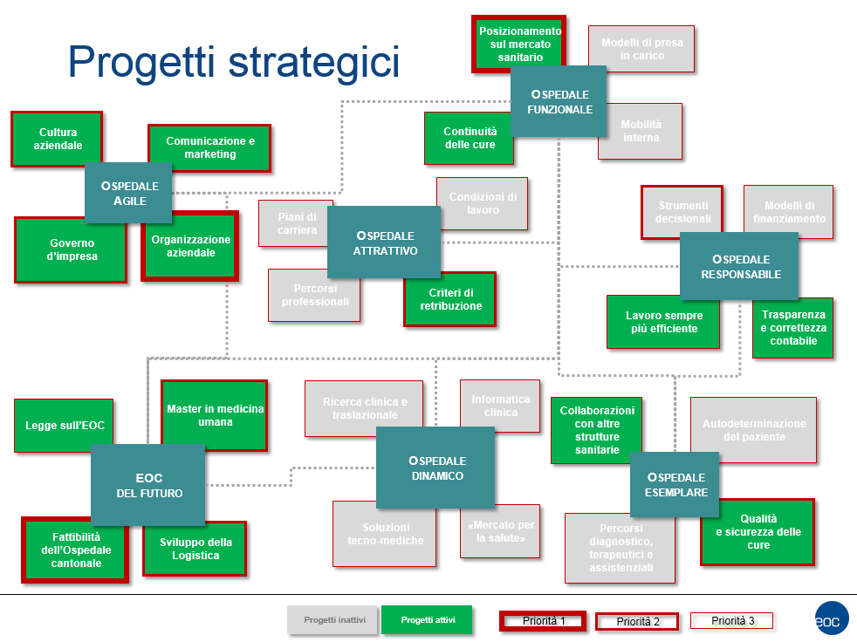

Il **bilancio del Piano strategico 2013-2017** è complessivamente positivo. Sebbene non sia stato possibile concludere alcuni progetti, in particolare in seguito alla bocciatura popolare della revisione della Legge sull’EOC, la messa in atto di quanto previsto ha permesso di consolidare il ruolo dell’EOC quale ospedale di riferimento a livello cantonale e nazionale, annoverandolo tra gli ospedali ai quali sono attribuiti mandati di Medicina Altamente Specializzata. Oltre ai progetti puntuali che hanno posto le basi alla creazione dei Servizi multisito e all’attuazione del modello Hub and Spoke (modello di reti cliniche integrate), con la centralizzazione dei trattamenti specialistici e complessi e l’offerta di prossimità su tutto il territorio cantonale, il Piano strategico 2013-2017 ha posto le basi per l’avvio della Medical Master School e ha permesso un adeguamento della struttura organizzativa. Quest’ultima è stata attualizzata, al fine di garantire maggiore flessibilità, efficacia ed efficienza, caratteristiche indispensabili per potere affrontare le sfide future di un contesto sanitario in costante evoluzione.

Il **nuovo Piano Strategico 2018-2021**

All’inizio del 2017, la Direzione Generale ha avviato il processo di aggiornamento del Piano strategico, che, coerentemente al nuovo modello organizzativo, si è basato su un forte coinvolgimento del Consiglio di Direzione aziendale. Il processo ha portato, nel dicembre del 2017, all’approvazione del Piano strategico 2018-2021 da parte del Consiglio di Amministrazione. Il nuovo Piano strategico si inscrive nella continuazione dei numerosi progetti iniziati con il Piano strategico precedente e pone l’accento sul consolidamento del ruolo di Ospedale cantonale dell’EOC e del riconoscimento a pieno titolo a livello nazionale tra gli ospedali che, oltre alle cure di base e specialistiche più comuni, assicurano anche quelle più rare e complesse, tra cui anche prestazioni di Medicina Altamente Specializzata. Il ruolo e l’impegno dell’EOC nella creazione e nella messa in atto della Medical Master School hanno indotto un nuovo slancio verso la dimensione universitaria e quindi verso la visione che ispirerà le attività e la progettualità dell’EOC fino al 2021.Quattro sono i concetti che girano attorno al concetto di “Insieme”

1. **Lavorare insieme** - collaborare per perseguire la visione EOC.

2. **Insieme ogni giorno** - offrire cure efficaci, efficienti, sicure e appropriate alla popolazione.

3. **Insieme sul territorio** - consolidare il modello Hub and Spoke.

4. **Insieme verso l’università** – preparare in collaborazione con l’Università della Svizzera italiana la via per crescere a livello di Ospedale universitario.

Da queste quattro iniziative, che guidano la progettualità dell’EOC, scaturiscono 14 progetti prioritari definiti nel nuovo Piano strategico 2018-2021 volti a creare valore per i pazienti portando un beneficio alla salute dei propri pazienti.

Alla base, l’obiettivo di garantire una buona solidità finanziaria è di fondamentale importanza per assicurare un’adeguata sostenibilità finanziaria degli investimenti programmati nei prossimi decenni.

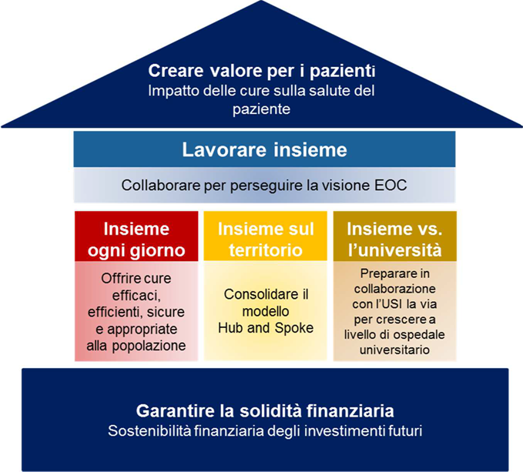





L’organigramma dell’EOC nel biennio 2016-17 ha registrato alcuni avvicendamenti e sostituzioni (v. allegato).

I valori, o la filosofia come preferiscono dire alcuni, su cui si fonda il lavoro dei collaboratori EOC sono:

- Orientamento al paziente

- Impegno a perseguire una medicina basata sulle evidenze

- Professionalità, responsabilità/responsabilizzazione e competenza

- Comunicazione trasparente nel rispetto della confidenzialità

- Promozione delle conoscenze

- Collaborazione e coinvolgimento

- Senso del servizio pubblico

- Innovazione

Coerentemente alla visione, per il quadriennio 2018-2021 sono stati fissati 2 obiettivi strategici aziendali:

1) mantenere elevata l’attenzione verso la qualità delle cure erogate e il valore delle stesse per i nostri pazienti

2) assicurare solidità finanziaria

La ricerca di una sempre maggiore qualità delle prestazioni offerte in presenza di tariffe, soprattutto in ambito ambulatoriale inique e lontane dal coprire i costi, hanno determinato un progressivo peggioramento del risultato operativo e, di conseguenza, del margine di autofinanziamento (EBITDA). È un dato, questo, che si contrappone all’accelerazione registrata sul fronte degli ambiziosi investimentiper i pazienti, in modo particolare logistici, correlati al raggiungimento della fine del ciclo di vita delle strutture.

Si rammenta il Masterplan lanciato dal Consiglio di amministrazione alla ﬁne del 2014 per lo sviluppo clinico, logistico ed economico di ciascuna sede dell’EOC. Lo stesso ha proseguito il suo corso negli anni 2016 e 2017 come ben illustrato a pag. 30 e 31 del Rapporto EOC 2016.

Pertanto, non un indebitamento ma un investimento logistico.

**Master in Medicina Umana**

Anche nel 2017 l’EOC ha ha fornito un importante contributo allo sviluppo del progetto di Master in Medicina Umana della Facoltà di Scienze Biomediche dell’Università della Svizzera Italiana. In settembre il Politecnico federale di Zurigo ha avviato il proprio “Bachelor” in Medicina Umana. Ciò garantisce al progetto ticinese la partecipazione al Master di un buon numero di studenti provenienti dal Politecnico, unitamente a quelli che giungeranno dalle Facoltà di Medicina delle Università di Basilea e Zurigo. Sempre nel 2017 è avvenuta la nomina dei primi otto professori di ruolo della Facoltà di Scienze Biomediche, di cui cinque provenienti dall’EOC: Prof. Luca Gabutti (Medicina Interna), Prof. Michele Ghielmini (Oncologia Medica), Prof. Alain Kaelin (Neurologia), Prof. Giacomo Simonetti (Pediatria) e Prof. Pietro Majno-Hurst (Chirurgia).

Rispondendo a una specifica domanda della Commissione Gestione e Finanze, il Consiglio di Stato ha risposto il 27 marzo 2019 che con risoluzione governativa del 23 maggio 2018 esso ha disposto il versamento di un milione di franchi all`USI destinati all’avvio della Facoltà di scienze biomediche.

Riprendiamo dal Rapporto 2017 EOC alcune informazioni utili per comprendere la popolazione di riferimento.

|  |  |  |
| --- | --- | --- |
|  | **2017** | **2016** |
| **Attività stazionaria acuta** |  |  |
| **Giornate di cura1** | **301’691** | **306’643** |
| assicurazione di base | 242’147 | 243’931 |
| assicurazione semiprivata | 27’270 | 28’559 |
| assicurazione privata | 32’274 | 34’153 |
| **Pazienti1** | **40’361** | **40’213** |
| domiciliati nel Canton Ticino | 37’051 | 36’832 |
| domiciliati in altri cantoni | 2’051 | 2’133 |
| domiciliati all’estero | 1’259 | 1’248 |
| **Neonati** | **1’898** | **1’927** |
| **Pazienti ricoverati nel reparto di Medicina Intensiva2** | **3’389** | **3’323** |
| **Degenza media in giorni** | **7.47** | **7.63** |
| **Letti secondo la Pianificazione ospedaliera cantonale** | **857** | **890** |
| **Casemix - index3** | **1.02415** | **1.01568** |
| **Attività stazionaria riabilitazione** |  |  |
| **Giornate di cura** | **34’353** | **32’784** |
| assicurazione di base | 26’032 | 23’884 |
| assicurazione semiprivata | 4’124 | 4’098 |
| assicurazione privata | 4’197 | 4’802 |
| **Pazienti** | **1’629** | **1’554** |
| domiciliati nel Canton Ticino | 1’529 | 1’445 |
| domiciliati in altri cantoni | 64 | 66 |
| domiciliati all’estero | 36 | 43 |
| **Degenza media in giorni** | **21.09** | **21.10** |
| **Letti secondo la Pianificazione ospedaliera cantonale** | **120** | **95** |
| **Attività ambulatoriale** |  |  |
| Attività ambulatoriale in punti nei Servizi medico tecnici | 141’866’500 | 138’397’300 |
| Casi ambulatoriali | 350’474 | 347’005 |
| **Attività di laboratorio** |  |  |
| **Analisi e richieste** |  |  |
| richieste di analisi | 844’270 | 837’164 |
| totale analisi effettuate | 12’319’102 | 12’271’522 |
| media analisi per richiesta | 14.6 | 14.7 |
| **Le 5 analisi più richieste nel 2017 e nel 2016** |  |  |
| Creatinina | 173’928 | 174’164 |
| Potassio | 160’163 | 163’147 |
| Sodio | 158’250 | 161’357 |
| proteina c-reattiva (CRP) | 131’946 | 134’440 |
| emogramma V | 100’800 | 97’097 |
| **Attività di laboratorio** |  |  |
| **Attività in punti** | **39’009’312** | **38’231’713** |
| a favore di pazienti degenti | 17’374’951 | 17’493’260 |
| a favore di pazienti ambulatoriali | 21’634’361 | 20’738’45 |

**ne ale io t zn**

**aie l**

**Rem**

**b**

**a**

**ne i**

**a**

**io ar i zz**

**a**

**lan**

**Ren fi**

**-**

**o**

**mic o n o c e**

1 Compresi i neonati, i pazienti rientrati nei 18 giorni di dimissione sono stati conteggiati

2 Pazienti che hanno trascorso almeno una giornata di cura in Cure Intense

3 Nel 2016 calcolato applicando i parametri SwissDRG (cost-weight) versione 5.0, nel 2017 SwissDRG versione 6.0

Indicatori relativi ai mandati

|  |  |  |  |  |
| --- | --- | --- | --- | --- |
|  | **2017** | |  | **2016** |
| **Missione** |  | | | |
| N° cittadini domiciliati in Ticino presi in carico dall’EOC | 154’460 | |  | 153’793 |
| Contributi dal Cantone Ticino (CHF 1’000) |  | 196’728 |  | 191’285 |
| Contributi dal Cantone Ticino/cittadino curato (CHF) |  | 1’274 |  | 1’244 |
| Contributo totale da mano pubblica (CHF 1’000) |  | 209’749 |  | 204'774 |
| Quota di finanziamento pubblico  (contributi da mano pubblica/totale ricavi) in % |  | 30.1% |  | 30.3% |
| **Accessibilità** |  | | | |
| Tempi d’attesa medi in PS (minuti) |  | 24 |  | 22 |
| N° medici EOC (UTP)/popolazione TI in 1’000 | 695.7 | / 354'375 =  1.96 | 657.6 | / 353'596 =  1.86 |
| N° cittadini TI curati/popolazione TI in % | 154'460 | / 354’375 =  44% | 153'793 | / 353'596 =  43% |
| **Compiti di interesse pubblico** |  | | | |
| N° consulti nei Consultori di Salute Sessuale |  | 2’028 |  | 2’140 |
| N° ore di esercitazione in caso di incidenti maggiori |  | 880 |  | 1’579 |
| Valore merce di prontezza specifica (CHF) |  | 14’161 |  | 59'377 |
| N° casi con intervento di assistenti sociali |  | 12’942 |  | 12’094 |
| N° visite di PS |  | 136’514 |  | 138’189 |
| N° medici in formazione universitaria (UTP) |  | 241.2 |  | 227.1 |
| N° infermieri in formazione |  | 696 |  | 729 |
| N° espianti coordinati |  | 5 |  | 5 |
| N° segnalazioni di farmacovigilanza |  | 442 |  | 351 |

Grado di soddisfazione dei pazienti in base ad un a sondaggio:

|  |  |  |
| --- | --- | --- |
|  | **Grado di soddisfazione** | **Grado di insoddisfazione** |
| **Qualità delle cure** | 75.7 | 3.3 |
| **Possibilità di porre domande** | 77.6 | 3.1 |
| **Risposte comprensibili** | 91.5 | 2.6 |
| **Informazioni sui farmaci** | 89.1 | 4.1 |
| **Organizzazione della dimissione** | 64.5 | 6.9 |

# I mESSAGGI n. 7611 E n. 7612

I due Rapporti annuali 2016 e 2017 dell’Ente Ospedaliero Cantonale (EOC) devono essere approvati dal Consiglio di Stato e di seguito dal Gran Consiglio conformemente all’art. 25 lett. c) della Legge sull’EOC (LEOC) del 19 dicembre 2000. I Messaggi governativi forniscono altresì gli approfondimenti riguardanti il calcolo e l’utilizzo del contributo globale nonché il rispetto del contratto di prestazione ai sensi dell’art. 66d LCAMal.

La modalità di concretizzazione dell’art. 66d LCAMal tengono conto delle differenti tempistiche d’allestimento dei conti dello Stato, da un lato, e dei contratti di prestazione, dall’altro. Detta norma prevede pertanto che nel sottoporre al Gran Consiglio il contributo globale per le ospedalizzazioni nel Cantone, il Consiglio di Stato proceda nella maniera seguente:

- nel messaggio sul preventivo del Cantone, fornendo un’indicazione del contributo globale non suddiviso tra i vari istituti. Il preventivo dello Stato viene infatti allestito prima dell’inizio delle trattative con i diversi istituti, per cui una stima dei singoli contributi arrecherebbe pregiudizio alle stesse;

- nel messaggio sul consuntivo del Cantone, provvedendo all’inserimento (dal 2015) del dettaglio dei contributi globali versati per singolo istituto e del resoconto per ospedale in merito all’utilizzo dei contributi globali e al rispetto dei contratti di prestazione (dato di competenza relativo all’anno precedente);

- allestendo un messaggio a sé stante per l’approvazione dei singoli rapporti annuali dell’EOC e che sono infine l’oggetto specifico di questo rapporto.

Il biennio è stato contraddistinto da un forte nervosismo dei principali attori del mondo della salute. Il rapporto EOC contiene anche il seguente appello alla politica:

*La continua crescita dei costi e il conseguente aumento dei premi della Cassa malati inducono a lanciare azioni sul piano nazionale che possono rivelarsi problematiche per garantire, anche in futuro, un’adeguata copertura del fabbisogno sanitario e ospedaliero. La classe politica e le autorità cantonali hanno la tendenza ad intervenire sempre di più nelle strutture e nell’offerta delle cure. Gli esempi non mancano: vanno dalle liste di trattamenti da effettuare in regime ambulatoriale, alle pianificazioni ospedaliere sempre più restrittive, passando da un rafforzamento del pilotaggio dell’offerta ambulatoriale. Si tratta di misure che non portano necessariamente un beneficio, in un contesto sanitario in rapida evoluzione. Inoltre, tutte queste misure poggiano su un fabbisogno sempre più importante di informazioni e di dati; ciò contribuisce ad accrescere il lavoro amministrativo e burocratico, che a sua volta genera nuovi costi.*

# Finanze

## Risultati d’esercizio

### 3.1.1 Risultato d’esercizio 2016 e destinazione dell’utile

Dal messaggio n. 7611 si trascrive quanto segue:

*L’esercizio 2016 ha chiuso con un* ***utile di fr. 5'123'300*** *(2015:* ***fr. 6'385'700****), determinato da un risultato negativo prima della variazione dei fondi del capitale proprio di fr. 7'827’800, cui si aggiungono l’impiego del Fondo ammortamento per fr. 12'000'000 e il risultato positivo dei Fondi di ricerca e donazioni pari a fr. 951’100. Il risultato operativo prima degli ammortamenti e interessi (****EBITDA****) ammonta a* ***fr. 22.9 Mio*** *(2015: fr. 22.4 Mio) e corrisponde al 3.3% dei ricavi d’esercizio (2015: 3.4%).*

*Il Fondo ammortamento è stato creato a fronte della rivalutazione degli immobilizzi avvenuta con la conversione del bilancio 31.12.2011 alle norme Swiss GAAP FER. Vi si attinge al fine di evitare un nuovo ammortamento a carico della gestione corrente sulla parte di sostanza fissa rivalutata e già ammortizzata in passato. Nel 2016, gli ammortamenti complessivi sono di fr. 29'141’800, di cui fr. 12'000’000 a carico del Fondo ammortamento, mentre i restanti fr. 17'141'800 incidono sul risultato d’esercizio annuale.*

*Il risultato d’esercizio si suddivide in fr. 8’900 per la gestione finanziata con contributo globale, gestione quindi neutra, e fr. 5'114’400 per quella di pertinenza dell’EOC.*

*Il Consiglio di Amministrazione dell’EOC ha approvato la seguente ripartizione dell’utile. Anzitutto, fr. 8’900 sono stati attribuiti al Fondo di compensazione dei rischi di pertinenza dello Stato, portando il saldo del fondo al 31.12.2016 a fr. 22'915’900. La parte rimanente di fr. 5'114’400 è stata così destinata: fr. 3'000'000 per il contributo di solidarietà richiesto dal Cantone anche per il 2016 e i restanti fr. 2'114’400 al Fondo per la ricerca EOC.*

*La PricewaterhouseCoopers SA ha effettuato la sua revisione e nel suo rapporto del 13 aprile 2017 conclude che i conti 2016 presentano un quadro fedele della situazione patrimoniale, finanziaria e reddituale in conformità agli Swiss GAAP FER e alle disposizioni legali e regolamentari, raccomandandone l’approvazione.*

Il C2016 dello Stato (Messaggio n. 7302, pag 198-203) presenta con maggiori dettagli i contributi per **ospedalizzazioni nel e fuori Cantone.**

Contributi per ospedalizzazioni nel Cantone: la spesa a consuntivo per l’anno 2016 è di CHF 317.4 mio., a fronte di un preventivo di CHF 317.7 mio. e quindi in linea con quanto definito a preventivo. Il contributo cresce di CHF 5.4 mio. rispetto al 2015 (+1.7%), a seguito della maggiore attività finanziata agli ospedali e di tariffe in lieve crescita.

Contributi per ospedalizzazioni fuori Cantone: il contributo cantonale contabilizzato per ospedalizzazioni fuori cantone nel 2016 è stato di CHF 28.1 mio., a fronte di un preventivo di CHF 25.2 mio. Nel 2016 sono state pagate fatture relative a periodi precedenti per CHF 4.9 mio. Le richieste per ospedalizzazioni fuori Cantone rimangono sostanzialmente stabili e rappresentano il 5.4% del totale dei pazienti LAMal curati in Ticino.

Le attività registrate nell’esercizio 2016 sono caratterizzate da un incremento è signiﬁcativo nel settore ambulatoriale (+5,2% di punti) mentre in quello stazionario la leggera diminuzione dei pazienti (-1,1% di casi) è ampiamente compensata dalla crescita del grado di gravità media per paziente (casemix index: +3,0%). Il risultato ﬁnanziario è stato influenzato in modo positivo grazie al recupero tariffale che ﬁssa il valore del punto TARMED a CHF 0,78 (+ 3 cts).

Contrariamente alle aspettative, a livello nazionale i partner tariffali non sono stati in grado di allinearsi su un unico progetto di revisione del tariffario nazionale del settore ambulatoriale (TARMED). Hanno purtroppo avuto la meglio le persistenti divergenze tra gli assicuratori malattie e i fornitori di prestazioni. Il Consiglio federale aveva prorogato la validità del TARMED anche al 2017. La pressione sulle tariffe ospedaliere rimane pertanto molto forte.

### 3.1.2 Risultato d’esercizio 2017 e destinazione della perdita

Dal messaggio 7612 .

*Dopo diversi anni di risultati positivi, l’esercizio 2017 registra una perdita di* ***fr. 2'304'400*** *(2016: utile di fr. 5'123'300). Il risultato operativo prima degli ammortamenti e interessi (EBITDA) ammonta a fr. 16.1 Mio (2016: fr. 22.9 Mio) e corrisponde al 2.3% dei ricavi d’esercizio (2016: 3.3%).*

*Il risultato d’esercizio si compone di una perdita di fr. 4'285’000 nella gestione finanziata con contributo globale, parzialmente compensata da un utile di fr. 1'980’600 in quella di pertinenza dell’EOC.*

*Il Consiglio di Amministrazione dell’EOC ha approvato la seguente attribuzione del risultato: la perdita di fr. 4'285’000 è addebitata al Fondo di compensazione dei rischi di pertinenza dello Stato, portandone il saldo al 31.12.2017 a fr. 18'630’900, mentre l’utile di fr. 1'980’600 è accreditato ai Risultati riportati. Da questi ultimi si prelevano infine fr. 5 Mio relativi al contributo di solidarietà richiesto dal Cantone per il 2017.*

*I conti consuntivi 2017 sono stati sottoposti per revisione alla PricewaterhouseCoopers SA che nel suo rapporto del 6 aprile 2018 conclude che “il conto annuale per l’esercizio chiuso al 31 dicembre 2017 presenta un quadro fedele della situazione patrimoniale, finanziaria e reddituale in conformità agli Swiss GAAP FER e alle disposizioni legali e regolamentari”, raccomandandone l’approvazione.*

Il C2017 dello Stato (Messaggio 7520, pag 202- 207) presenta con maggiori dettagli i contributi per ospedalizzazioni nel e fuori Cantone:

Contributi per ospedalizzazioni nel Cantone: la spesa a consuntivo per l’anno 2017 è di CHF 325.8 mio., in linea col preventivo di CHF 325.3 mio. e in crescita di CHF 8.4 mio. rispetto al 2016 (+2.6%), a seguito della maggiore attività finanziata agli ospedali a fronte di tariffe sostanzialmente stabili.

Contributi per ospedalizzazioni fuori Cantone: il contributo cantonale contabilizzato per ospedalizzazioni fuori cantone nel 2017 è stato di CHF 32.3 mio., a fronte di un preventivo di CHF 25.7 mio. Nel 2017 sono state pagate fatture relative a periodi precedenti per CHF 5.4 mio. e si sono verificate alcune ospedalizzazioni molto onerose superiori ai CHF 100’000 per caso, ad es. per sole 6 fatture, si sono spesi complessivamente CHF 1.5 mio. Contrariamente a quanto possa far pensare il volume di fatture pagate, le richieste per ospedalizzazioni fuori Cantone rimangono sostanzialmente stabili (nel 2016: 3’068) e nel 2017 hanno rappresentato il 5.1% del totale dei pazienti LAMal curati in Ticino (60’724).

L’esercizio 2017 può essere giudicato in linea con l’andamento degli esercizi precedenti. L’incremento dell’attività è significativo nel settore ambulatoriale (+4,2% di punti) mentre in quello stazionario il numero dei pazienti è stabile a fronte di una crescita del grado di gravità media per paziente (case-mix index: +0,8%). Il risultato operativo (EBITDA) conferma il trend al ribasso registrato già negli anni precedenti, malgrado il parziale recupero tariffale che fissa il valore del punto TARMED a CHF 0,80 (+ 2 cts.), mentre il risultato finale presenta un leggero disavanzo di 2.3 mio, pari allo 0,3% dei ricavi.

I medici, il personale curante e il personale amministrativo e tecnico dell’EOC godono della piena fiducia dei pazienti. Il peggioramento relativo della capacità di autofinanziamento del programma di investimenti strutturali per i prossimi anni non intacca la solidità finanziaria dell’EOC né la sua capacità di rispondere adeguatamente ai bisogni crescenti della popolazione per cure di qualità.

Per ogni franco ricavato l’EOC ha rimesso nell’economia ticinese 74 cts

## Costi e ricavi d’esercizio

### 3.2.1 Costi e ricavi d’esercizio 2016

Riprendiamo dal messaggio.

*I costi d’esercizio crescono nel 2016 del 4.2% a fr. 665.2 Mio (+ fr. 26.9 Mio); sono esclusi ammortamenti e interessi. I costi del personale rappresentano sempre il 72% dei costi d’esercizio e sono aumentati del 4.2% a fr. 476.7 Mio (+ fr. 20.9 Mio), parallelamente alla crescita degli effettivi (da 3'887 unità a tempo pieno a fine 2015 a 4'048 unità a fine 2016). Il costo del fabbisogno medico (in particolare medicamenti e materiale sanitario) cresce di fr. 8.6 Mio a fr. 108.9 Mio (+ 8.6%), in ragione della maggiore attività ambulatoriale e di degenza, mentre gli altri costi d’esercizio diminuiscono di fr. 2.6 Mio a fr. 79.7 Mio.*

*I ricavi d’esercizio aumentano del 4.1% a fr. 688.2 Mio (+ fr. 27.4 Mio). La voce principale è rappresentata dai ricavi da forniture e prestazioni, che crescono del 4.0% a fr. 641.5 Mio (+ fr. 24.9 Mio). Aumentano soprattutto i ricavi da pazienti ambulatoriali (+ fr. 17.9 Mio), a seguito dell’aumento sia dei volumi (+ 5.2%) che della remunerazione del valore del punto (+ 4%). Crescono pure i ricavi da pazienti degenti (+ fr. 6.3 Mio), grazie al maggior volume di prestazioni riconosciuto dal Cantone e alla gravità media dei casi in crescita.*

### 3.2.2 Costi e ricavi d’esercizio 2017

Riprendiamo dal messaggio.

*I costi d’esercizio, esclusi ammortamenti e interessi, sono aumentati nel 2017 del 4.3% a fr. 693.9 Mio (+ fr. 28.7 Mio), incremento simile al 2016. I costi del personale ne rappresentano il 71% e crescono del 3.6% a fr. 494.0 Mio (+ fr. 17.3 Mio), riflettendo l’incremento degli effettivi di 149 unità a tempo pieno, per un totale di 4'197 unità a fine 2017. I rimanenti costi d’esercizio sono aumentati del 12% a fr. 199.9 Mio (+ fr. 11.3 Mio), principalmente a seguito della maggiore attività e al conseguente aumento di fabbisogno medico (medicamenti, materiale sanitario e onorari medici).*

Per quanto riguarda l’evoluzione del personale (N. di teste) nei due anni di riferimento, sulla scorta delle risposte 27 marzo 2019 del Governo alla Commissione Gestione e Finanze, si rileva quanto segue:

|  |  |  |  |  |  |
| --- | --- | --- | --- | --- | --- |
| **2016** | **Nazionalità svizzera** | **Con permesso C** | **Con permesso B** | **Con permesso G** | **Totale** |
| Medici e altri professionisti | 574 | 108 | 259 | 118 | 1'059 |
| Personale di cura | 1'647 | 315 | 157 | 516 | 2'635 |
| Personale amministrativo e dei segretariati medici | 774 | 70 | 18 | 30 | 892 |
| Personale di cucina, dei trasporti e domestici | 304 | 238 | 50 | 16 | 608 |
| Artigiani e tecnici | 64 | 6 | 2 | 2 | 74 |
| Personale in formazione | 175 | 19 | 16 | 8 | 218 |
| **Totale** | **3'538** | **756** | **502** | **690** | **5'486** |
|  | **64.5%** | **13.8%** | **9.1%** | **12.6%** | **100.0%** |

|  |  |  |  |  |  |
| --- | --- | --- | --- | --- | --- |
| **2017** | **Nazionalità svizzera** | **Con permesso C** | **Con permesso B** | **Con permesso G** | **Totale** |
| Medici e altri professionisti | 563 | 116 | 280 | 128 | 1'087 |
| Personale di cura | 1'701 | 312 | 164 | 545 | 2'722 |
| Personale amministrativo e dei segretariati medici | 805 | 69 | 17 | 27 | 918 |
| Personale di cucina, dei trasporti e domestici | 314 | 245 | 52 | 16 | 627 |
| Artigiani e tecnici | 64 | 5 | 1 | 3 | 73 |
| Personale in formazione | 157 | **24** | 16 | 4 | 201 |
| **Totale** | **3'604** | **771** | **530** | **723** | **5'628** |
|  | **64.1%** | **13.7%** | **9.4%** | **12.8%** | **100.0%** |

La suddivisione tra Svizzeri e con permessi B, C, G rimane stabile nel tempo ed è confermata anche dai dati che si riferiscono al 2018.

Accanto agli sforzi profusi nell'ambito della formazione del personale di cura e alle possibilità ulteriori che offrirà il master della facoltà di biomedicina per il personale medico, l'EOC privilegia per ogni posto vacante i residenti ritenuti idonei.

L'assunzione di frontalieri è autorizzata solo in presenza di solide motivazioni da parte dei rispettivi quadri superiori, nel rispetto di quanto previsto dall'art. 8 cpv. 2 della Legge sull'EOC (Ente ospedaliero cantonale) in vigore dall'8 giugno 2018, che recita:

*"Nell'assunzione del personale, l'EOC,* a *parità di requisiti e qualifiche e salvaguardando gli obiettivi aziendali, dà la precedenza alle persone residenti, purché idonee* a *occupare il posto di lavoro offerto. Esso tiene in debita considerazione candidature di chi si trova in disoccupazione* o *al beneficio dell'assistenza".*



L’EOC è un datore di lavoro sensibile alla componente umana, indiscutibilmente centrale nell’erogazione delle prestazioni di cura. Le strutture dell’Ospedale cantonale multisito possono contare su un personale competente, impegnato e presente. Le trattative tra le parti, svoltesi in uno spirito di concertazione, sono sfociate in un nuovo contratto collettivo per gli oltre 5’000 collaboratori non medici dell’EOC che fanno parte del personale non medico. I tre quarti dei collaboratori sono donne.

Riprendiamo ancora dal Messaggio:

*I ricavi d’esercizio crescono del 3.2% a fr. 710.0 Mio (+ fr. 21.8 Mio). I ricavi da forniture e prestazioni ne rappresentano il 93% e sono aumentati nel 2017 del 3.4% a fr. 663.5 Mio (+ fr. 22.0 Mio). Come già nel 2016, le variazioni sono da attribuire principalmente ai ricavi da pazienti ambulatoriali (+ fr 15.4 Mio), a seguito della crescita sia dei volumi (+4.2%) che della remunerazione del valore del punto (+ 2.6%). Si registra un aumento anche dei ricavi da pazienti degenti (+ fr. 7.8 Mio), a seguito dell’aumento dei pazienti (+0.7%) e della loro gravità media. Anche il Cantone riconosce un maggior volume di prestazioni (+ 6.6 Mio) rispetto all’anno precedente che, comunque, con il contributo globale fissato a Preventivo non riesce a coprire i costi generati dai volumi effettivi, “risparmiando” per così dire nei confronti dell’EOC un importo di ca. 5.8 Mio nel 2016 e di 3.7 Mio nel 2017.*

***Va altresì rilevato che se da un lato vi è un maggior volume di prestazioni riconosciuto dal Cantone, dall’altro lato va evidenziata anche la parte che rimane a carico di EOC. Per il 2016 CHF erano 6 mio e per il 2017 si trattava di CHF 4 mio.***

## Situazione patrimoniale

### 3.3.1 Situazione patrimoniale 2016

Riprendiamo dal messaggio.

*La somma di bilancio dell’EOC ammonta a fine 2016 a* ***fr. 482.1 Mio*** *(2015: 438.8 Mio).*

*L’attivo circolante presenta una liquidità stabile a fr. 15 Mio e dei crediti per forniture e prestazioni in crescita a poco meno di fr. 90 Mio. L’attivo fisso ammonta a fr. 337.8 Mio e si compone quasi esclusivamente da immobilizzi materiali (fr. 334.0 Mio), di cui fr. 234.7 Mio per terreni e costruzioni e fr. 38.2 Mio per macchinari e attrezzature mediche. Nel 2016 sono stati eseguiti investimenti materiali per un importo pari a fr. 50.5 Mio (2015: fr. 34.0 Mio): fr. 22.7 Mio in immobili, fr. 11.7 Mio in macchinari, attrezzature mediche e altro, e fr. 16.1 Mio in immobilizzazioni in costruzione. Gli ammortamenti complessivi sono pari a fr. 29.1 Mio, di cui fr. 12.0 Mio a carico del Fondo ammortamento.*

*Il passivo di bilancio conferma la buona solidità dell’EOC. Il capitale proprio costituisce più della metà del bilancio ed è pari a fr. 247.8 Mio: oltre al Fondo ammortamento di fr. 116.5 Mio destinato ad essere sciolto nei prossimi anni, vi figurano fr. 36.7 Mio di capitale di dotazione, fr. 43.3 Mio di risultati riportati, il Fondo compensazione rischi alimentato dai contributi cantonali di fr. 22.9 Mio e i Fondi di ricerca e donazioni di fr. 23.3 Mio, la maggior parte dei quali è vincolata. L’indebitamento cresce di fr. 40 Mio rispetto al 2015 ma permane contenuto, attestandosi a fr. 90.2 Mio, ossia il 18.7% della cifra di bilancio. Il prestito Postfinance con scadenza e riprezzamento trimestrale è stato portato nel 2016 da fr. 30 Mio a fr. 70 Mio, per finanziare l’accresciuta attività d’investimento. Gli accantonamenti a copertura di eventuali futuri esborsi ammontano a fine 2016 a fr. 50.8 Mio*.

### 3.3.2 Situazione patrimoniale 2017

Riprendiamo dal messaggio.

*La somma di bilancio dell’EOC ammonta a fine 2017 a* ***fr. 506.8 Mio*** *(2016: 482.1 Mio).*

*L’attivo circolante è sostanzialmente stabile; presenta una liquidità in crescita a fr. 19 Mio e dei crediti per forniture e prestazioni attorno a fr. 90 Mio. L’attivo fisso cresce nel 2017 di fr. 21 Mio, ammonta a fine anno a* ***fr. 358.9 Mio*** *ed è composto al 99% da immobilizzi materiali (fr. 354.3 Mio), di cui fr. 253.9 Mio per terreni e costruzioni e fr. 39.6 Mio per macchinari e attrezzature mediche. Nel 2017 sono stati eseguiti investimenti materiali per* ***fr. 49.9 Mio*** *(2016: fr. 50.5 Mio), di cui fr. 18.3 Mio in immobili e fr. 10.0 Mio in macchinari, attrezzature mediche e altro. Gli investimenti in corso d’opera sono valutati a fr. 21.6 Mio. Gli ammortamenti complessivi sono pari a* ***fr. 31.5 Mio****, di cui fr. 12.0 Mio a carico del Fondo ammortamento e quindi correttamente senza incidenza sul risultato d’esercizio.*

*Ricordiamo che il Fondo ammortamento è stato creato a fronte della rivalutazione degli immobilizzi avvenuta con la conversione del bilancio 31.12.2011 alle norme Swiss GAAP FER. Vi si attinge al fine di evitare un nuovo ammortamento a carico della gestione corrente sulla parte di sostanza fissa rivalutata e già ammortizzata in passato.*

*Il passivo di bilancio riconferma la solidità dell’EOC. Il capitale proprio di* ***fr. 226.6 Mio*** *costituisce il 45% della somma di bilancio. Oltre al Fondo ammortamento di fr. 104.5 Mio che decresce negli anni, vi figurano fr. 36.7 Mio di capitale di dotazione, fr. 41.3 Mio di risultati riportati, il Fondo compensazione rischi alimentato dai contributi cantonali di fr. 22.9 Mio e i Fondi di ricerca e donazioni di fr. 23.4 Mio, la maggior parte dei quali è vincolata. In ragione della nuova attività d’investimento, il capitale dei terzi presenta un indebitamento che cresce di fr. 45 Mio rispetto al 2016 e si attesta a* ***fr. 135 Mio****, ossia il 27% della cifra di bilancio, ritenuto che sono stati rimborsati prestiti pregressi di fr. 70 Mio e ne sono stati accesi di nuovi per complessivi fr. 115 Mio. Gli accantonamenti a copertura di eventuali futuri esborsi si confermano a fine 2017 attorno a* ***fr. 50 Mio****.*

A seguito di una domanda di approfondimento da parte di alcuni membri della Commissione al fine di meglio capire quale fosse la struttura debitoria dell’EOC, il Governo con risposta 27 marzo 2019 illustra quanto segue rinviando per i dettagli ai rapporti 2016 (pag. 97, risp. 107) e 2017 (pag. 100, risp. 111) con riferimento anche al Conto dei flussi di mezzi dell’ EOC:

|  |  |  |
| --- | --- | --- |
| In franchi | **2016** | **2017** |
| **Debiti a breve termine**  Post finance | 70'000'000 |  |
| **LIM** | 75'000 | 75'000 |
| Canton Grigioni |  | ·20'000'000 |
| Canton Grigioni |  | 25'000'000 |
| Eurofima |  | 20'000'000 |
| Eurofima |  | 25'000'000 |
| Cornèr Banca |  | 25'000'000 |
|  | ***70'075'000*** | ***115'075'000*** |

|  |  |  |
| --- | --- | --- |
|  | **2016** | **2017** |
| **Debiti a lungo termine**  LIM | 75' 000 |  |
| Banca Stato | 10'000'000 | * 10'000'000 |
| Fondo di previdenza EOC | 10'000'000 | 10'000'000 |
|  | ***20'075'000*** | ***20'000'000*** |
| **Totale** | **90'150'000** | **135'075'000** |

I debiti finanziari sono aumentati di 40 mio di fr. nel 2016 (+80% rispetto al 2015) e di 44.925 mio di fr. nel 2017 (+49.8% rispetto al 2016) per finanziare gli investimenti di sostanza fissa (Immobilizzazioni materiali : 2016: 50.5 mio di fr. e 2017: 49.9 mio di fr. / Immobilizzazioni immateriali: 2016: 2.1 mio di fr. e 2017: 3.7 mio di fr.) e il pagamento del contributo di solidarietà al Cantone Ticino (2016: 3 mio di fr. e 2017: 5 mio di fr.).

Gli stessi rappresentano rispettivamente il 18.7% e il 26.7% delle cifre di bilancio 2016 e 2017, sono contenuti e in linea con altre realtà simili del settore. La tendenza all'aumento è giustificata dal fabbisogno finanziario destinato a coprire gli investimenti realizzativi su tutti i siti ospedalieri EOC.

Al momento della scadenza, i prestiti a breve termine (con scadenze variabili da tre mesi a un anno) verranno rinnovati o consolidati in prestiti a lungo termine. Al fine del rimborso alla scadenza l'EOC effettua annualmente ammortamenti economici· sulla sostanza fissa finanziata con gli stessi.

# CONTRIBUTI DELLO sTATO ALL’eoc

## Anno 2016



Il totale dei contributi cresce di fr. 3.1 Mio rispetto al 2015 (fr. 185.8 Mio). La ragione principale risiede nel maggiore volume d’attività somatico-acuta (caseload) riconosciuto dal Cantone, parzialmente compensata da un contributo per prestazioni d’interesse generale (in particolare pronto soccorso) più contenuto.

## Anno 2017

## 

Il totale dei contributi **cresce di fr. 2.9 Mio** rispetto al 2016 (fr. 188.9 Mio). Da un lato, il volume d’attività riconosciuto dal Cantone aumenta in modo significativo (+ fr. 6 Mio). D’altro lato, diminuisce il contributo per prestazioni d’interesse generale a seguito della pianificata cessazione del finanziamento dei pronto soccorso (- fr. 1.35 Mio) e aumenta di fr. 2 Mio il contributo di solidarietà pagato al Cantone quale contributo al risanamento delle finanze dello Stato.

Come già evidenziato in precedenza, il contributo globale fissato a Preventivo permette al Cantone di “risparmiare” sui costi generati dai volumi effettivi un importo di ca. 5.8 Mio nel 2016 e di 3.7 Mio nel 2017 che incide inevitabilmente sul risultato operativo dell’EOC.



## Commenti

### 4.3.1 Contributo per il finanziamento delle prestazioni di cura stazionarie per i pazienti domiciliati in Ticino a carico della LAMal, oneri d’investimento compresi

L’EOC dispensa prestazioni di cura stazionarie nel settore somatico-acuto e anche nel settore della riabilitazione. Il calcolo del contributo per tali prestazioni dipende da due fattori: la tariffa concordata tra assicuratori malattia e ospedale e il volume di attività negoziato da quest’ultimo con il Cantone.

Le tariffe sono definite per punto di fatturazione DRG nel settore somatico-acuto e per giornata di cura in ambito riabilitativo. Le tariffe considerate per il calcolo del contributo 2016 e 2017 sono state negoziate dai partner e approvate dal Cantone, hanno quindi carattere definitivo. Le tariffe EOC restano stabili: in ambito somatico-acuto vi è una lieve crescita del 0.4%, nel 2016 e invariate nel 2017, mentre nella riabilitazione sono invariate.

Il volume d’attività 2016 e 2017 è stato negoziato e definito nel contratto annuale di prestazione 2016 e 2017.

Per l’ambito somatico-acuto, le previsioni 2016 e 2017 si fondano prevalentemente sulla proiezione dell’evoluzione storica 2005 – 2014/2015, ritenuta solida e significativa dal profilo statistico.

Il risultato è un volume di attività:

* Nel 2016 di 33’500 punti (+2.1% rispetto al 2015) e nel 2017 di 34'100 punti (+1.8% rispetto al 2016).
* L’attività finanziata nel 2012 in termini di *caseload* era di 29'870 punti, ne consegue una crescita media annua nel 2016 del 2.9% e nel 2017del 2.7%, motivata sia dal crescente numero di pazienti che da una maggiore gravità media per caso. Per la riabilitazione, nel 2016 ci si è accordati su di un’attività di 24'800 giornate (+1.6%), con una crescita media annua dal 2012 dell’1.5% e nel 2017 l’attività negoziata è pari a 34'500 giornate (+39% rispetto al 2016). Il forte incremento delle giornate è dovuto all’applicazione della pianificazione ospedaliera cantonale su Faido (da 25 letti dedicati alla riabilitazione a 45 nel 2017) e Novaggio (aumento graduale a partire da aprile 2016 dei letti da 60 a 75).

I volumi effettivi 2016 superano quelli definiti a livello contrattuale: 34'601 punti in ambito somatico-acuto (+ 3.3%) e 28'627 giornate nella riabilitazione (+ 15.4%).

Quelli nel 2017 risultano superiori a quella definita a livello contrattuale in ambito somatico-acuto (35'250 punti, +3.4%), inferiore nella riabilitazione (30'191 giornate, -12.5%). L’importante differenza in ambito riabilitativo si giustifica con un incremento graduale nel corso dell’anno dei letti a Faido.

### 4.3.2 Contributo per le prestazioni economicamente di interesse generale

Le tariffe ospedaliere non remunerano le prestazioni economicamente d’interesse generale, in particolare il mantenimento di capacità ospedaliere per motivi di politica regionale, la ricerca e l’insegnamento universitario (art. 49 cpv. 3 LAMal).

Oltre alla formazione universitaria, il Cantone ha riconosciuto e remunerato quali prestazioni economicamente d’interesse generale altre 4 categorie di prestazioni nel 2016, per un totale di **fr. 6'339’700**. e 3 categorie di prestazioni nel 2017, per un totale di **fr. 4'646’800**. Nel 2017 è stato abrogato il finanziamento dei pronto soccorso dei quattro ospedali regionali durante la fascia notturna, con l’entrata in vigore della nuova pianificazione ospedaliera.

#### Formazione universitaria

Il Cantone remunera la formazione universitaria con fr. 15'000 per posto di medico assistente in formazione FMH a tempo pieno.

L’effettivo di Medici assistenti nel 2016 a consuntivo è stato di 227.07 unità. Il contributo versato, dopo la correzione a consuntivo, è stato quindi di **fr. 3'406'000**, mentre quello del 2017 si è assestato a consuntivo su241.22 unità. Il contributo versato è stato quindi di **fr. 3'618'300** (+6.2%).

L’Accordo sul finanziamento del perfezionamento professionale (AFPP), approvato il 20 novembre 2014 dalla Conferenza delle direttrici e dei direttori cantonali della sanità (CDS) e che ufficializza l’entità del contributo, non è ancora entrato in vigore (14 Cantoni l’hanno ratificato, ne servono almeno 18). Il Consiglio di Stato, dopo averne chiesto l’approvazione con il messaggio n. 7154 del 23 dicembre 2015, mantiene sospesa l’evasione in attesa di un riesame della tematica da parte della CDS, considerato anche il diverso impatto finanziario per il nostro Cantone che potrebbe derivare dall’aggiornamento dei calcoli.

Dal 2012 la formazione non universitaria è finanziata attraverso le tariffe, con la partecipazione quindi anche degli assicuratori malattia. Il contratto di prestazione menziona, come previsto dall’art. 66h LCAMal, il numero di allievi in formazione per genere di scuola, verificato poi a consuntivo.

Nel 2016, l’EOC ha offerto 14’309 settimane di formazione a 947 allievi, cui si aggiungono 17'883 giornate di formazione continua (pari a 26.7 ore procapite) del personale curante (infermieri, assistenti di cura e personale tecnico).

Nel 2017, l’EOC ha offerto 14’382 settimane di formazione a 930 allievi, cui si aggiungono 19'314 giornate di formazione continua del personale curante (infermieri, assistenti di cura e personale tecnico), riconfermando il costante impegno dell’EOC in questo ambito.

#### Prestazioni di pronto soccorso

L’introduzione della struttura tariffale SwissDRG nel 2012 ha ipotizzato il potenziale autofinanziamento delle prestazioni di pronto soccorso (PS) attraverso l’applicazione di DRG più pesanti nel caso di ammissione in urgenza e/o l’applicazione del tariffario TarMed per le prestazioni ambulatoriali. Considerati i finanziamenti erogati a questo titolo negli anni precedenti, si è stabilita una partecipazione ancora per il 2012 e il 2013 di fr. 5.4 Mio annui (valutazione fatta nel 2011, al ribasso rispetto agli anni precedenti), ridotta della metà (fr. 2.7 Mio) nel 2014 e 2015. Con la nuova Pianificazione ospedaliera adottata nel 2016 – e che sappiamo andrà rivista -, il Cantone, in accordo con la direzione dell’EOC, ha ulteriormente dimezzato questo contributo per l’esercizio 2016, fissandolo a **fr. 1.35 Mio**. Dal 1° gennaio 2017 il contributo è stato soppresso.

A domanda della Commissione a sapere se il Pronto Soccorso di Faido fosse ancora operativo, il Consiglio di Stato in data 27 marzo 2019 risponde come segue:

*Il pronto soccorso di Faido è sempre rimasto attivo nel rispetto dei criteri di qualità definiti dall'Ufficio del Medico Cantonale. In particolare è aperto 24/24 e 365/365 con la presenza di personale dedicato dalle 08:00 alle 20:00 dal lunedì al venerdì e dalle 08:00 alle 16:00 durante i festivi e il fine settimana. Un servizio di guardia è sempre presente nella struttura, nelle fasce non coperte dal personale dedicato. Il servizio è diretto da un medico FMH con libero esercizio e dispone di almeno un infermiere responsabile con la specializzazione post diploma in "cure urgenti". Un medico assistente è sempre presente nella struttura e può lavorare nei reparti, pronto a intervenire 24/24 e 365/365. Il PS dispone di una farmacia dedicata con i medicamenti più frequenti usati per le cure urgenti e di un sistema di analisi di laboratorio "point of care". Il PS usufruisce del defibrillatore, dell'elettrocardiografo, della radiologia convenzionale e del laboratorio medico situati all'interno dell'ospedale*.

#### Fabbisogno dei consultori salute sessuale (CoSS)

Il fabbisogno dei consultori di salute sessuale annessi ai quattro ospedali regionali è stato valutato sulla base della contabilità analitica di preventivo che attestava un fabbisogno di **fr. 995'600**, invariato dal 2012.

I CoSS impiegano una coordinatrice al 60% e 8 consulenti a tempo parziale suddivise sulle quattro sedi di Lugano, Bellinzona, Locarno e Mendrisio, per un totale di 6.4 unità di personale a tempo pieno. I CoSS possono contare anche su un medico assistente all’80% complessivamente per le quattro sedi. L’attività principale dei CoSS EOC è la consulenza, cui si aggiunge l’animazione nelle scuole e con adulti.

Gli utenti che si sono rivolti ai CPF nel corso del 2016 sono stati 2’140 (2015: 2’272), mentre nel corso del 2017 sono stati 2’028 (2016: 2’140), in prevalenza donne (93%), delle quali il 70% ha meno di 30 anni e il 55% meno di 25 anni.

Nel 2016, le consulenze sono state 5’797 (2015: 6’100), cui si aggiungono 755 consulenze prestate ad operatori sociosanitari (2015: 745).

Nel 2017, le consulenze sono state 5’837 (2016: 5’797), oltre a 753 consulenze prestate ad operatori sociosanitari (2016: 755).

#### Piano di messa in allarme dei servizi ospedalieri (Piano MASO)

L’aggiornamento del piano è stimato in 30 ore di lavoro per i quattro ospedali regionali. La formazione è di 2 ore all’anno per persona ed è assicurata a 80 persone. Il costo complessivo è stato stimato a fr. 60'000. A questi costi si aggiungono altri fr. 140'000 per garantire la prontezza in caso di pandemia che consiste nel disporre di un certo quantitativo di materiale sanitario e medicamentoso.

Il totale erogato per questa prestazione è quindi di **fr. 200'000,** invariato dal 2012.

#### Coordinatrice organizzazione espianti

L’articolo 56 della Legge federale sui trapianti attribuisce ai Cantoni l’organizzazione e il coordinamento delle attività attinenti ai trapianti e prevede segnatamente che vi sia una persona incaricata del coordinamento locale. Il Consiglio di Stato, in data 26 giugno 2007, aveva delegato all’EOC tali compiti.

L’EOC ha assunto già nel 2010 una coordinatrice locale al 40% presso l’Ospedale Regionale di Lugano, sede Ospedale Civico, assumendosi i costi relativi. Dal 2011 questo costo è finanziato dal Cantone attraverso il contributo globale e ammonta a **fr. 45'300**.

### 4.3.3 Adeguamenti del contributo globale

Il contratto di prestazione prevede che il contributo globale rimanga di principio fisso. Secondo il contratto quadro per gli anni 2012-2016, se per due anni consecutivi (anno del contributo e anno successivo) si verificano scostamenti nella stessa direzione oltre una soglia del +/- 3%, il contributo globale è adeguato rimunerando o rimborsando la variazione che oltrepassa il 3% al costo marginale (percentuale dei costi variabili sui costi totali). Nel caso concreto, l’EOC ha superato la soglia del +3% sia in ambito acuto, sia riabilitativo negli anni 2015 e 2016, maturando quindi il diritto all’adeguamento per l’anno 2016.

L’adeguamento **2016** ammonta a **fr. 531'200** ed è stato versato nel corso del 2017.

Per il **2017**, l’EOC ha per contro superato la soglia del +3% in ambito acuto, mentre non ha raggiunto la soglia inferiore del -3% nella riabilitazione (dato dall’adeguamento graduale alla nuova pianificazione su Faido), dando quindi origine ad un adeguamento in entrambi i settori d’attività, ovviamente di segno opposto.

L’adeguamento 2016 ammontava quindi a **fr. 123'500** in favore dell’EOC, mentre l’adeguamento complessivo 2017 consiste in un rimborso dell’EOC al Cantone di **fr. 82'200**.

### 4.3.4 Altre prestazioni di cura

L’articolo 14bis LAI sul finanziamento degli ospedali, in vigore dal 1° gennaio 2013, prevede che l'AI copra le spese delle cure stazionarie d’infermità congenite per gli assicurati fino al 20° anno di età (dispensate in un ospedale autorizzato ai sensi della LAMal) nella misura dell’80%. Il restante 20% è assunto dal Cantone di domicilio dell'assicurato, che versa la propria parte all'ospedale. Nel **2016**, per **prestazioni a carico dell’assicurazione invalidità (AI)** il Cantone ha versato all’EOC **fr. 675'447,** mentre che nel **2017** sono sati versati **fr. 761'667.**

La struttura tariffale SwissDRG non contempla le **prestazioni LAMal di emodialisi** che sono fatturate secondo forfait particolari, molto costosi. Il Cantone ha versato nel 2016 all’EOC, per queste prestazioni, **fr. 855'128**, mentre che nel 2017, la somma corrisponde a **fr. 780'797**.

Alcuni **medicamenti particolarmente costosi**, destinati in particolare alle cure oncologiche, sono rimborsati a parte, poiché difficilmente rappresentabili nella struttura tariffale DRG. Nel 2016 il Cantone ha versato all’EOC **fr. 834'097** e nel 2017 l’importo è ammontato a **fr. 1'377'273**.

# Osservazioni

## Contributo per la formazione universitaria e alla ricerca

L’analisi dei contributi cantonali alle spese di ospedalizzazione nei C2016 e C2017 propone alcuni spunti interessanti.

* I contributi cantonali per le spese di ospedalizzazione sono stati attribuiti per il 60 % all’EOC mentre gli istituti privati ricevono complessivamente il 40%
* Questi dati sono riferiti esclusivamente all’attività stazionaria finanziata dallo Stato. Non sono, per contro, riportati i dati (costi e ricavi) relativi all’attività ambulatoriale degli ospedali e delle cliniche private, poiché – ad eccezione dei conti EOC - non sono pubblicati o lo sono solo parzialmente.
* Anche per quanto riguarda la formazione postgrade (formazione FMH dei medici) l’EOC riceve circa l’80% del totale dei contributi pagati dal Cantone per la formazione universitaria. Le cliniche private, meno impegnate su questo fronte, ricevono complessivamente il 20% dei contributi del Cantone.
* Pertanto, il ruolo assunto dall’EOC per la formazione dei medici nel nostro Cantone sia nel contesto postgrade, per la formazione dei medici con titolo FMH, come pure per la formazione universitaria resta fondamentale. Ruolo che dovrà essere ulteriormente rafforzato e riconosciuto nel contesto della medical master school (MMS).

La formazione rimane dunque un preciso compito dell’EOC per diversi motivi e in particolare:

* la completezza dell’offerta dell’EOC in tutte le specialità della medicina con la conseguente necessità di garantire una continua attenzione alla qualità della medicina, alla formazione continua, alla ricerca e all’innovazione;
* l’obbligo di assicurare la formazione FMH anche nella Svizzera italiana;
* la formazione clinica nel contesto della MMS, ciò che richiede la presenza di medici specialisti con il titolo di professore universitario;
* la volontà di mantenere un’alta attrattività degli ospedali pubblici ticinesi per medici specialisti di alto livello. premessa indispensabile per poter offrire una medicina di qualità.

Per quanto attiene alla ricerca come anticipato a pag. 1 del presente Rapporto, il settore della **ricerca** appare di fondamentale importanza in quanto nell’ambito delle scienze della vita si intravvede una delle macrotendenze di sviluppo e innovazione del nostro Cantone oltre ad un elemento nel quale la competitività col resto della Svizzera e del mondo è senz’altro marcata.

In questo contesto, laddove si fa uso di fondi pubblici e donazioni, appare legittimo esigere che i dati finanziari circa il destino dato agli stessi sia trasparente e pubblicato anche con l’indicazione del grado di pubblicazione e dei risultati ufficialmente ottenuti dalla ricerca così finanziata.

L’ente ospedaliero cantonale provvede ad indicare l’entità dei fondi impiegati (cfr. tabella seguente) e anche ad illustrare nel suo Rapporto scientifico i risultati scientifici ottenuti.

Auspicabile è che anche le cliniche private, oggi al beneficio pure di finanziamenti pubblici, facciano tutte altrettanto.





## Investimenti e ammortamenti

#### Anno 2016

Nel 2016 gli investimenti in immobilizzazioni materiali sono ammontati a CHF 50.5 mio, di cui CHF 22.7 mio in immobili, CHF 11.7 mio in macchinari, attrezzature mediche e altre immobilizzazioni materiali, e CHF 16.1 mio in immobilizzazioni in costruzione.

Gli investimenti in immobilizzazioni immateriali sono ammontati a CHF 2.1 mio e sono principalmente relativi ad applicazioni informatiche. Le immobilizzazioni materiali sono state ammortizzate per CHF 27.2 mio (2015: CHF 26.7 mio), quelle immateriali per CHF 2.1 mio (2015: CHF 1.9 mio).

#### Anno 2017

Nel 2017 gli investimenti in immobilizzazioni materiali sono ammontati a CHF 49.9 mio, di cui CHF 18.3 mio in immobili e CHF 10.0 mio in macchinari, attrezzature mediche e altre immobilizzazioni materiali. Gli investimenti in corso d’opera sono valutati a CHF 21.6 mio. Gli investimenti in immobilizzazioni immateriali sono ammontati a CHF 3.7 mio e sono principalmente relativi ad applicazioni informatiche. Le immobilizzazioni materiali sono state ammortizzate per CHF 29.2 mio (2016: CHF 27.2 mio), quelle immateriali per CHF 2.9 mio (2016: CHF 2.1 mio).

Il tutto secondo le norme previste dall’associazione nazionale “H+ Gli ospedali svizzeri”.

## Correlazione con la pianificazione ospedaliera

L’EOC non ha ricorso contro la pianificazione ospedaliera approvata dal Parlamento nel dicembre 2015. D’altro canto, la mancata revisione della nuova LEOC caduta in votazione popolare del 5 giugno 2016 di fatto impedisce l’avvio di partenariati con cliniche private e mette l’EOC di fronte a una situazione di incertezza.

Di recente il Tribunale amministrativo federale (TAF) ha emesso due sentenze a seguito dei rispettivi ricorsi di due cliniche private. Da queste sentenze è emerso che la pianificazione ospedaliera cantonale non rispetta il diritto federale. Non è questa la sede di disquisire in merito alle considerazioni del TAF. Sta di fatto che si fa ora impellente la necessità per il Consiglio di Stato di rivedere detta pianificazione considerato che l’incertezza attuale non può essere ulteriormente procrastinata.

Vale comunque la pena precisare che nel frattempo l’EOC ha, nel 2016 e 2017, implementato i letti RAMI ad Acquarossa, introdotti con la citata pianificazione ospedaliera del 2015 ora respinta. A domanda della Commissione, il Governo con risposta 27 marzo 2019 chiarisce come siano stati finanziati tali letti nel modo seguente:

*A consuntivo il contributo globale viene ricalcolato sulla base:*

1. del numero di giornate effettive che superano la soglia del +/-3% delle giornate di preventivo rimunerate a costi variabili;
2. delle entrate effettive relative alle:
   1. ·prestazioni infermieristiche erogate in base al grado di dipendenza del paziente, misurato con lo strumento RAI, analogamente a quanto avviene nelle case per anziani;
   2. prestazioni mediche, terapeutiche e diagnostiche, fatturate sulla base delle strutture tariffali vigenti in_ ambito ambulatoriale ospedaliero;
   3. partecipazioni dei pazienti, considerando il massimo di fr. 600.- all'anno previsto dall'art. 66e bis lett. b) LCAMal;
3. dell'effettivo a tempo pieno dei medici assistenti (contributo cantonale: fr. 15'000.-/UTP);
4. delle settimane di formazione non universitaria offerta agli allievi delle scuole sanitarie (contributo cantonale a settimana per tipo di formazione).

# Conclusioni

## A titolo generale

L'EOC presenta ancora una buona solidità finanziaria. Comunque, le molteplici sfide e soprattutto gli investimenti, immobiliari e non, da affrontare a breve e medio termine, oltre alla revisione del Tarmed con l’assunzione di nuovi costi e il Master in Medicina, inducono ad essere vigili e cauti, senza con questo compromettere la qualità delle cure nell’interesse di tutti i pazienti e un giusto riconoscimento del lavoro del personale.

I risultati dell'attività dell'EOC nei due anni in oggetto, 2016 e 2017, denotano comunque la qualità con cui questo ente parastatale gestisce l'offerta ospedaliera pubblica in Ticino secondo il politicamente apprezzato modello dell'ospedale multisito. Se non che, come indicato dal direttor Pellanda in una recente intervista, si rende necessario un allineamento tra la politica della Confederazione e quella dei Cantoni in ambito sanitario, il sistema se non destinato a scoppiare rischia comunque di esplodere nei costi tra discrepanze tra lo spirito della LaMal e gli assicuratori e tra fornitori di prestazioni e la politica, oltre alle conseguenze dell’applicazione della LF sul lavoro ai medici ospedalieri che ha comportato l’aumento del contingente dei capi clinica e Medici assistenti. La Commissione gestione e finanze tiene altresì ad invitare il Consiglio di Stato a fare il possibile per preservare le finanze di questo importante Ente cantonale riducendo d’ora innanzi al minimo, o azzerando, il prelievo di un contributo di solidarietà dagli utili dei conti EOC a favore delle Casse cantonali.

Per affrontare le sfide di cui sopra l'EOC deve poter prendere decisioni importanti alla cui base però vi dovranno essere le indispensabili certezze ancora da definire dopo il voto popolare del giugno 2016 che ha bocciato la revisione della Legge sull'EOC per quanto riguarda le collaborazioni pubblico-privato e ora anche dopo le recenti sentenze del Tribunale Amministrativo Federale che ha ritenuto la pianificazione ospedaliera cantonale non completamente conforme al diritto superiore.

## A titolo particolare

La Commissione ha formulato al Consiglio di Stato, su richiesta di una sua parte minoritaria, alcune domande aggiuntive - di cui si riferirà meglio in caso di risposte tempestive in occasione del dibattito parlamentare - di voler rivalutare, al più tardi nella revisione della Pianificazione ospedaliera, il ruolo dell’Ospedale di Faido auspicando da un lato il ripristino di un primariato a tempo pieno o almeno in una percentuale maggiore a quella attuale e dall’altro che in forza di dati oggettivi si indichi chiaramente se a Faido vi sarà un vero e proprio Pronto Soccorso o se si dovrà avere la trasparenza di definirlo piuttosto un Presidio medico.

Dall’esame dell’attività di formazione del personale medico e paramedico in particolare, si evince che l’EOC svolge sicuramente una parte significativa dell’attività formativa nel Cantone. I dati esatti dell’attività formativa svolta da parte delle cliniche private non sono qui considerati ma beneficiando anch’esse di sussidi pubblici, si auspica che il Consiglio di Stato abbia a concretizzare al più presto in via regolamentare l’art. 81 cpv. 5 Lsan.

Considerato infine che mentre presentiamo il presente rapporto relativo ai conti 2016 e 2017, l’EOC ha già presentato il proprio Rapporto di attività per l’anno 2018 con un esercizio che chiude con un ricavo d’esercizio di CHF 718.5 mio e un utile di CHF 18.3 mio, derivante dallo scioglimento di accantonamenti, si auspica che il Consiglio di Stato abbia a presentare un suo Messaggio entro l’anno successivo alla data di presentazione del Rapporto pubblicato dall’EOC.

🟑 🟑 🟑 🟑 🟑

Preso atto delle considerazioni espresse, la Commissione gestione e finanze propone al Parlamento l'approvazione dei messaggi in questione e dei relativi decreti legislativi.

Per la Commissione gestione e finanze:

Matteo Quadranti, relatore

Agustoni - Bignasca B. (con riserva) -

Bourgoin - Caprara - Caverzasio - Dadò -

Durisch (con riserva) - Farinelli - Ferrara -

Guerra (con riserva) - Marchesi - Pini

 